武汉大学2013—2014学年度第二学期
《高频电子线路》试卷（A）答案
一、填空题（每空1分，共35分）
1、高频 2、混频器 3、降低 变宽 更宽 更好 4、自激 中和法 失配法 5、小于
6、减小 增加 过压 过压 7、欠压 增大 8、增强 减小 9、增大 降低 10、远大于
11、6800Hz 12、7.4% 13、调频 14、镜像频率干扰 15、惰性失真 负峰切割失真
16、可变相移法 可变时延法 可变时延法 17、调频-调相波 调频-调幅波 18、比较器 反馈网络 相位

二、分析计算题（共65分）
1、（10分：框图6分，频谱4分）
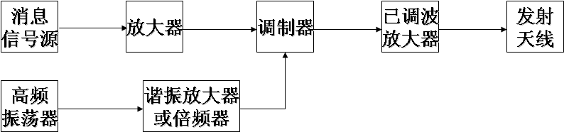

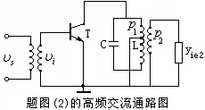

2.（15分：交流通路5分，增益 通频带 10分）
R_{p}=29.7KΩ g∑=129.2uS A_{vm}=-32.5
C∑=54.2pF Q_{L}=28.2 BW_{0.7}=0.38MHz

3、（1）（8分）Ico=0.56A Ic1=0.96A Vcm=21.25V Po=10.2W PD=12.41W ηc =82%
（2）（3分）晶体管静态工作点应设置在截止区
（3）（4分）若输入信号减小，电路变为欠压工作状态，输出功率将减小

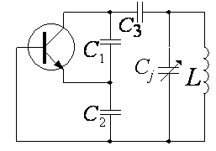
4、（1）（4分）高频通路
（2）（7分）振荡器中心频率fosc=5.31MHz ；
向上调整R_{W1}，中心频率将增大；为减小中心频率
的偏移和非线性失真，应取变容管的变容指数γ>2
（3）（4分）稳频措施：稳压源、射随器、西勒振荡器

5、（1）（5分）调频波的最大频偏△f_{m}=12KHz M_{f}=6 频带宽度BW=28KHz；
（2）（5分）△f_{m}=12KHz M_{f}=3 频带宽度BW=32KHz
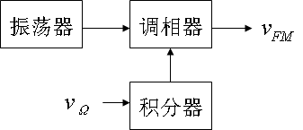
（3）（5分）

